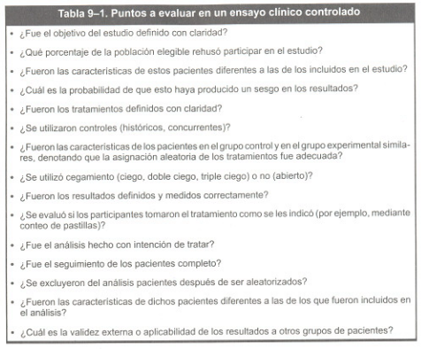
-Si, pues fue claro el objetivo pues ya que se demostró la eficacia del medicamento
Si se utilizaron controles históricos y concurrentes ya que se midió en cierto tiempo
Si se utilizó cegamiento, ya que los pacientes no sabían en que grupo los iban a colocar, además el investigador no sabía que grupo había tomado cierto medicamento
Los resultados si fueron medidos y definidos a tiempo
El análisis si fue hecho con intensión de tratar los eventos cardiovasculares y mejorar la salud de los pacientes
No se sabe si los pacientes tomaron el medicamento como se les indico ya que no estaban con ellos todo el tiempo y es muy difícil
Validez externa no es multicéntrico ya que solo fue en una población y no en varias
Los tratamientos si fueron definidos con claridad ya que se describen en el artículo cada uno de ellos
Si le dieron seguimiento a los pacientes tratados ya que se estaba vigilando muerte, infartos, hemorragias
TICAGRELOR MOSTRO MEJORIA EN PACIENTES CON ENFERMEDAD CORONARIA AGUDA, REDUJO MUERTES Y ADEMAS SIN INCREMENTAR LA TASA DE HEMORRAGIAS
TRICAGLELOR 9.8% .098
COPIDOGREL 11.7% .117
RAZON DE RIESGO DE 0.84
P<0.001

FORMULAS
RRR: PC-PT/PC =.098-.117/.098= 0.193
RRA: PC-PT= .098-.117= 0.019
NNT: 1/RRA= 1/0.019= 52.63

